手机锂离子电池什么情况下会爆炸？
虽然不是很频繁发生，但是手机电池爆炸的事件，依旧时有所闻。究竟为什么手机电池会爆炸，今天就来跟大家说个明白。
正名 手机用的是“锂离子电池”
当前，智慧型手机、平板电脑这类常见的消费性电子产品，内部所使用的都是锂电池。其实手机、平板的电池虽然被简称为锂电池，指的却是锂离子电池(Lithium-ion battery)；锂元素本身具备体积小、能量密度大、化学活性活泼、记忆效应不明显等特色，所以备受喜爱。而锂电池这个名字，指的反倒是只能使用一次、不可充电的3号、4号干电池。
问题一：手机电池真会爆炸？
答案是，会的。电池透过“电芯”储存电能，当过充、过放的时候，可能会击穿劣质电芯中的隔膜，造成电芯短路，引起高温高压而导致爆炸。所以手机充电的过程，是最易发生爆炸情况的时期。
问题二：什么情况下，手机电池会爆炸？
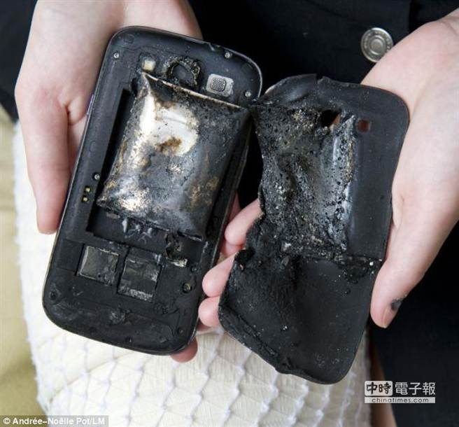
会造成手机电池爆炸的原因，主要有下列三种：
(1)电池品质
其实目前发生电池爆炸的情况，不乏是因为使用非原厂电池所导致。被不肖商人假冒成原装电池来贩售的劣质电池，因为原料杂质过多、制造过程不合格、电池安全保护的相关设计不准确等原因，都会导致电池爆炸。
(2)电芯长期过充
长期充电的情况下，电池过充或是电流过大都可能会导致高温高压的情况，埋下电池安全性埋下隐忧。锂离子电池在特殊温度、湿度以及接触不良的情况下，有可能导致瞬间电流过大，而发生电池爆炸或自燃的情况。
(3)电池短路
当电池处于高温状态下、或是遭受撞击、金属摩擦的情况下，都有可能造成电持短路而发生爆炸。
问题三：如何正确为手机充电、防止电池爆炸？
(1)选用原厂电池
电池会爆炸的大部分原因都是因为使用了品质不良的电池，因此选用原厂电池是最稳妥的。因为原厂电池都会在电池外包覆一层安全模，当电池压力过大的时候，安全模会爆裂、释放压力，而保护电池不爆炸，但是非原厂电池可能会漏掉这项安全措施。
(2)随时检查电池情况
当你的手机电池是可更换的时候，每回更换时，可注意是否电池上有刮痕，或是被撞击过的痕迹，在此情况下，最好避免再使用，以降低遭遇电池爆炸的机率。
(3)潮湿或进水后、勿贸然充电
如果iPhone这类无法更换电池的手机，在潮湿环境下，或是不小心进水之后，最好不用贸然充电，进水最好是先送修检查，以避免电池发生短路而引发爆炸。

